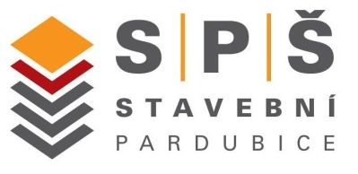

Střední průmyslová škola stavební Pardubice

Sokolovská 150, 533 54 Rybitví

Informace o pomůckách v odborném výcviku

Vážení rodiče / zákonní zástupci,

sdělujeme Vám následující informace o pomůckách v odborném výcviku.

- Základní nářadí a pomůcky na pracovištích zajistí SPŠ stavební Pardubice.

- Osobní ochranné pomůcky včetně pracovního oděvu zajistí SPŠ stavební Pardubice.

- Pro další odborný rozvoj žáka/žákyně a prohloubení jeho praktických návyků i profesního přístupu k oboru očekáváme, že si k začátku školního roku Váš syn/Vaše dcera opatří další vlastní nářadí podle tohoto seznamu:

Učební obor – Truhlář

- pila rámová (malá) + pilník trojúhelníkový na ostření zubů
- pila čepovka (jemný zub)
- pila ocaska
- hoblík (klopkař)
- dláto 6 mm
- dláto 10 mm
- dláto 16 – 20 mm
- kleště štípací
- rašple půlkulatá malá
- šroubovák plochý střední + sada křížových
- metr
- tužka
- úhelnice
- rejsek
- kladívko
- brusný kámen
- zámek visací střední velikosti 2 ks

